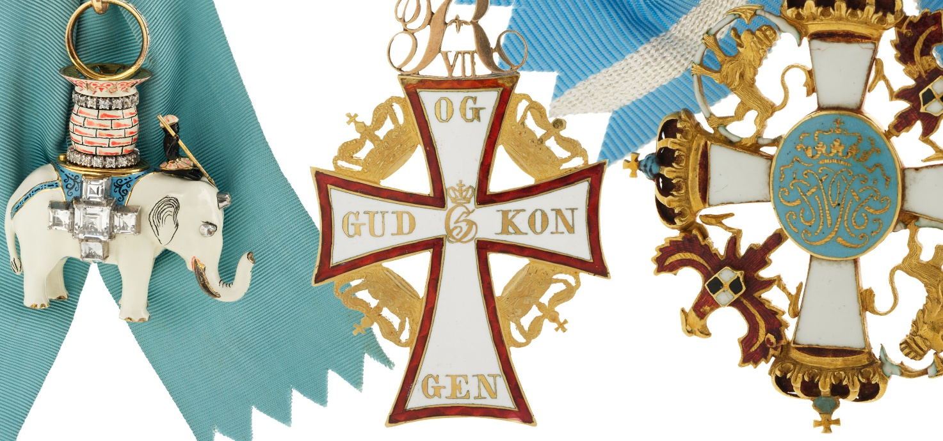
H.M. KONGEN INDVIEDE ORDENS-KAMMERET PÅ FREDERIKSBORG
Et nyindrettet ordenskammer på Frederiksborg skal introducere besøgende til det danske ordensvæsen og De Kongelige Danske Ridderordeners Kapel i Frederiksborg Slotskirke.
Hans Majestæt Kongen deltog i den officielle indvielse af Ordenskammeret tirsdag d. 16. juni.
Flere tusind våbenskjolde pryder galleriet i Frederiksborg Slots imponerende kirke fra 1617 og de store trappeopgange på slottet. Slotskirken på Frederiksborg rummer nemlig De Kongelige Danske Ridderordeners Kapel, hvor Elefantordensriddere og Storkorsriddere af Dannebrogordenen gennem tiden har fået ophængt deres våbenskjolde. Hans Majestæt Kong Frederik 10. er Ordensherre for det danske ordensvæsen, og tirsdag d. 16. juni indviede Kongen et nyindrettet ordenskammer, hvor museet på Frederiksborg udstiller alle de kongelige danske ridderordener og medaljer.
Elefantordenen, Dannebrogordenen, Fortjenstmedaljen, Belønningsmedaljen, medaljen Ingenio et arti og et par sjældne ordener, der ikke eksisterer længere, er udstillet i Ordenskammeret, hvor man også kan se videoer med fire danskere, der er blevet hædret med hhv. ridderkors og medaljer.
Christian 5. indstiftede i 1671 Dannebrogordenen, med påståede rødder i middelalderens ridderkultur, som supplement til den gamle og ærværdige Elefantorden. Det var også Christian 5., der lod sit ridderkapel indrette i netop Frederiksborg Slotskirke. Efter fransk model moderniserede Frederik 6. Dannebrogordenen i 1808. Man behøvede nu ikke længere være adelig eller kongelig embedsmand i rangfølgen for at blive dekoreret med Dannebrogordenen. Almindelige borgere kunne nu også blive belønnet og hædret for deres arbejde. Præcis som i dag. Ethvert menneske har nemlig behov for anerkendelse. Og enhver stat har behov for at kunne hædre og belønne sine borgere.
Ordenskammeret er åbent for besøgende fra d. 17. juni kl. 10.00 og er en del af den faste udstilling.
PRESSE & FAKTA
Formidlingen i Ordenskammeret er udviklet af Frederiksborgs redaktør Tore Leifer i samarbejde med Anne Berg Mansfeld-Giese og Ronny Skov Andersen fra Ordenskapitlet.
Montren i Ordenskammeret er fremstillet af møbelsnedker Teis Dich Abrahamsen i samarbejde med kurator Annesofie Becker. Montren er udført i ege- og pæretræ. Håndtagene til skufferne lavet af buksbom fra Frederiksborgs barokhave.
Peer Klausen, Gadget Group, har sammen med lysmester Jesper Kongshaug stået for lyssætning af både montren og rummet, Klaus Blomkvist for smedearbejdet, Michael Jensen, k grafik, for grafikken.
Om Frederiksborg Slotskirke
Frederiksborg Slotskirke blev opført af Christian 4. og stod færdig i 1617 efter at kongen havde overtaget sit fødeslot og opført et pragtslot. Allerede i Christian 4.s levetid inviterede kongen borgerne ind Slotskirken, da den lokale sognekirke brændte. Frederiksborg Slotskirke er stadig sognekirke i dag. Under enevælden lod de danske konger sig salve i slotskirken og i 1694 lod Christian 5. kirken indrette som ridderordenskapel for de danske Ridderordener. En funktion som Slotskirken stadig bestrider den dag i dag, hvor Elefantordensriddere og Storkorsriddere af Dannebrogordenen får ophængt deres våbenskjold i Slotskirken. Fra juni 2026 kan besøgende på museet i et nyindrettet Ordenskammer blive introduceret til det danske ordensvæsen.
Om De Kongelige Danske Ridderordener
Se Kongehusets hjemmeside / Kongelige Samlinger / Ridderkapel & Våbenbøger
Om Frederiksborg
På Frederiksborg står du ansigt til ansigt med mennesker, skelsættende begivenheder og perioder, der har gjort Danmark til Danmark. Frederiksborg er et nationalhistorisk museum og et nationalt portrætgalleri, hvor vi kan spejle os i fortiden og bruge den til at undersøge og tale om identitet: Hvem vi er, hvor vi kommer fra, og hvor vi er på vej hen. Portræt- og historiemalerisamlingen er suppleret af interiører som kongeligt porcelæn, sølvtøj, ure, kunstgenstande og møbler, der sammen med Frederiksborgs arkitektur vidner om dansk kulturhistorie.
Museet er indrettet på Frederiksborg Slot, hvor imponerende pragtrum og stuer skaber en særlig atmosfære til oplevelsen af Danmarks historie. I Frederiksborg Slotskirke, opført til Christian 4., senere salvingskirke for de enevældige konger og i dag sognekirke, finder man de Kongelige Danske Ridderordeners Kapel.
Museets og Carlsbergs grundlægger, brygger J.C. Jacobsen, ydede markante bidrag til genopførelsen af Frederiksborg efter en ødelæggende brand i 1859. Siden oprettelsen som museum i 1878 har museet været ejet af Carlsbergfondet.
Presse
For besøg i Ordenskammeret, interview med redaktør Tore Leifer, Frederiksborg, kontakt kommunikationschef Sara Juel Andersen sja@frederiksborg.dk Læs mere og download billeder på frederiksborg.dk/presse

